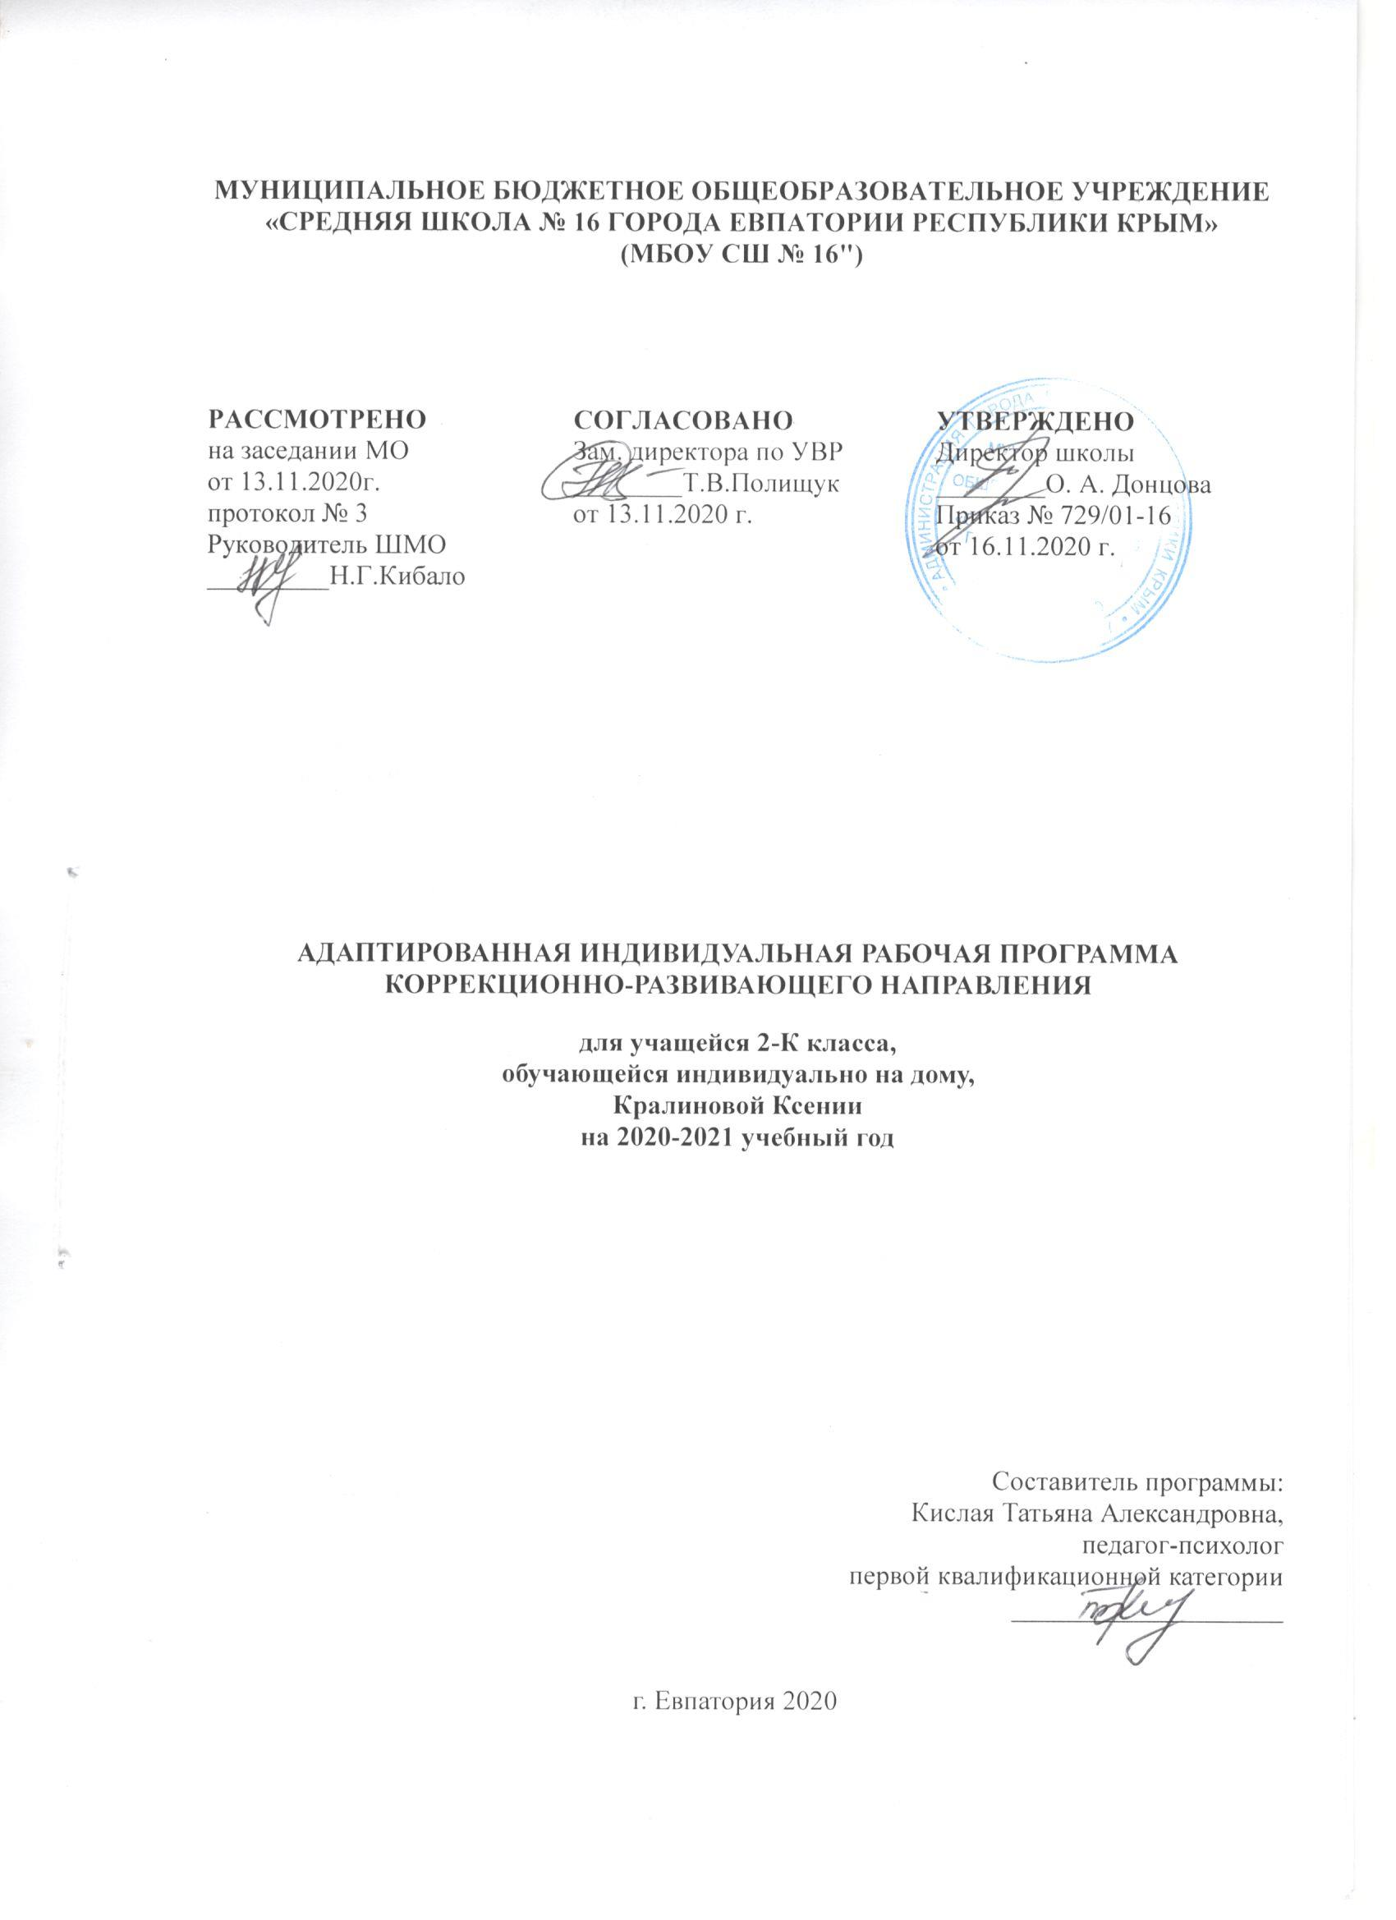

Рабочая программа составлена на базе следующих авторских разработок: «Уроки психологического развития младших школьников» Н.П. Локаловой. - М.: Издательство «Ось-89», 2008.; программа Е.А. Екжановой и О.А. Фроликовой «Психологическая подготовка к школе: развитие познавательной и эмоционально-личностной сферы». /Под ред. Е.А. Екжановой. - М.: Крылья, 2012.-388с.;

ПЛАНИРУЕМЫЕ РЕЗУЛЬТАТЫ ОСВОЕНИЯ ПРОГРАММЫ
В ходе коррекционно-развивающей работы обеспечиваются условия для достижения учащейся личностных, метапредметных и предметных результатов.
Личностные результаты.
Включают овладение учащейся:
-ответственным отношением к учёбе;
-осознанным, доброжелательным и уважительным отношением к другому человеку, его мнению;
-навыками сотрудничества со взрослыми и сверстниками в разных социальных ситуациях;
-коммуникативной компетентностью в общении и сотрудничестве со сверстниками в процессе образовательной, общественно полезной, творческой деятельности.
Метапредметные результаты.
Содержат освоение учащейся базовых учебных действий (познавательных, регулятивных и коммуникативных), способность их использования в процессе учебной и межличностной деятельности:
Познавательные.
- устанавливать причинно-следственные связи, аналогии;
- развивать познавательную активность (интерес к новым знаниям);
- овладение начальными сведениями о сущности и особенностях объектов, процессов и явлений действительности (природных, социальных, культурных);
- формирование целостного, социально-ориентированного взгляда на мир.
Регулятивные.
- планирование своих действий, умение их контролировать и оценивать;
- умение понимать причины успеха/неуспеха своей деятельности, способность к конструктивным действиям;
- овладение логическими действиями сравнения, анализа, синтеза, обобщения, классификации по родовидовым признакам, установление аналогий и причинно-следственных связей;
- умение рассуждать, соотносить к известным понятиям на уровне соответствующим индивидуальным возможностям;
- умение ставить цель и определять пути ее достижения;
- осуществление контроля в совместной деятельности, адекватно оценивать свое поведение и поведение окружающих;
- планировать вместе с учителем и уметь самостоятельно выполнять алгоритм учебных действий;
- осознано строить речевые высказывания, в соответствии с коммуникативными задачами.
Коммуникативные.
- задавать вопросы, необходимые для организации собственной деятельности сотрудничества с партнёром;
- осуществлять взаимный контроль и оказывать в сотрудничестве необходимую взаимопомощь;
- овладение навыками общения, умение выслушать, вести диалог, обратиться с просьбой, уважительно относиться к иному мнению;
- умение корректно выразить свои чувства: недовольство отказ, просьбу;
- готовность конструктивно разрешать конфликты, учитывать интересы других.

Содержание коррекционной программы:

1.Диагностический блок (1 час)
Обследование учащейся. Диагностика уровня развития мышления, внимания, памяти, восприятия.
2.Коррекционно-развивающий блок (23 часа)
Развитие восприятия, воображения. Развитие пространственной ориентировки, творческого воображения.
Развитие внимания – Развитие саморегуляции. Самостоятельное планирование этапов деятельности. Развитие памяти – Развитие вербальной и визуальной кратковременной и долговременной памяти. Расчленение запоминаемых объектов на части, выделение в них различных свойств. Использование для запоминания вспомогательных средств, в том числе знаков – символов.
Развитие аналитико-синтетической деятельности- Формирование предпосылок к переходу от наглядно-образного к абстрактно-логическому мышлению. Развитие функций анализа и синтеза, сравнения и обобщения, абстрагирования. Упражнения на поиск закономерностей, на обобщение, на проведение классификации предметов, чисел, понятий по заданному основанию классификации. Упражнения на поиск недостающей фигуру с нахождением 2 3 особенностей, лежащих в основе выбора, поиск признака отличия 1 группы фигур (или понятий) от другой. Задачи аналитического типа. Построение простейших умозаключений, их проверка и уточнение.
Заполнение магических квадратов с геометрическими фигурами. Выявление закономерностей и продолжение орнамента по образцу.
Выявление закономерностей расположения чисел. Нахождение «лишнего» числа в ряду чисел. Словесная закономерность. Решение логических и комбинаторных задач. Решение задач путем рассуждений с опорой на схему. Формирование пространственных представлений в играх с палочками. Построение заданного числа фигур из заданного числа палочек.
Знакомство с правилом числового магического квадрата. Решение магических квадратов сложения.
Логические задачи. Пропущенные цифры. Нахождение пропущенных цифр в примерах на сложение и вычитание.
Развитие личностно-мотивационной сферы – Знакомство с понятием «успех». Составляющие успеха. Знакомство с понятием «цель». Определение предстоящей деятельности. Обучение целеполаганию и планированию. Обучение составлению планов и алгоритмов деятельности. Развитие навыков самоконтроля.
3.Итоговый диагностический блок (1 час)
Итоговое занятие. Диагностика уровня сформированности логического мышления.

ТЕМАТИЧЕСКИЙ ПЛАН

№  п/п | Наименование разделов и тем | Всего часов
1 | Вводное занятие | 1
2 | Коррекционно-развивающий блок | 23
3 | Итоговое занятие | 1
Итого за год |  | 25

С 01.09.2020г. по 13.11.2020г. – учащаяся обучалась в классе, с 16.11.2020г – индивидуально.

КАЛЕНДАРНО-ТЕМАТИЧЕСКОЕ ПЛАНИРОВАНИЕ

№ п/п |  | Дата |  | Тема урока
план | факт | план | факт
1.Вводное занятие (1 час)
1. |  | 20.11 |  | Диагностика уровня развития мышления, внимания, памяти, восприятия.
Коррекционно-развивающий блок (23 часа)
2 |  | 27.11 |  | Развитие восприятия, воображения.
3 |  | 04.12 |  | Развитие пространственной ориентировки, творческого воображения.
4 |  | 11.12 |  | Развитие произвольного внимания, саморегуляции.
5 |  | 18.12 |  | Самостоятельное планирование этапов деятельности.
6 |  | 25.12 |  | Развитие умения ориентироваться в пространстве листа.
7 |  | 15.01 |  | Развитие наглядно-образного мышления и памяти.
8 |  | 22.01 |  | Развитие зрительной памяти, пространственных представлений, произвольности движений.
9 |  | 29.01 |  | Развитие аналитико-синтетической деятельности.
10 |  | 05.02 |  | Развитие мышления, вербальной памяти, внимания.
11 |  | 12.02 |  | Развитие мышления, вербальной памяти, концентрации внимания.
12 |  | 19.02 |  | Развитие восприятия, умения ориентироваться в пространстве листа.
13 |  | 26.02 |  | Развитие умения ориентироваться в пространстве листа, логической памяти.
14 |  | 05.03 |  | Развитие наглядно-образного мышления, произвольного внимания.
15 |  | 12.03 |  | Развитие наглядно-образного мышления, распределения внимания.
16 |  | 19.03 |  | Развитие мышления, точности, произвольных движений, внутреннего плана действий.
17 |  | 26.03 |  | Развитие мышления, точности, произвольных движений, наблюдательности.
18 |  | 02.04 |  | Развитие зрительного восприятия, мышления, слуховых ощущений, памяти непосредственной.
19 |  | 09.04 |  | Развитие основных процессов мышления.
20 |  | 16.04 |  | Формирование пространственных представлений.
21 |  | 23.04 |  | Отработка навыков самоанализа.
22 |  | 30.04 |  | Развитие личностно-мотивационной сферы.
23 |  | 07.05 |  | Знакомство с понятием «успех», составляющие успеха.
24 |  | 14.05 |  | Знакомство с понятием «цель», обучение целеполаганию и планированию.
Итоговый диагностический блок (1 час)
25 |  | 21.05 |  | Диагностика уровня сформированности логического мышления.

